「ジャンナビ麻雀オンライン」
「ジャンナビ麻雀オンラインFireTV版」リリースのお知らせ
株式会社ウインライトが運営するオンライン麻雀ゲーム「ジャンナビ麻雀オンライン」が、Amazon アプリストアでAmazon Fire TVを対象に2020年6月18日(木)10:00にリリースいたしました。

■ジャンナビ麻雀オンラインFireTVとは
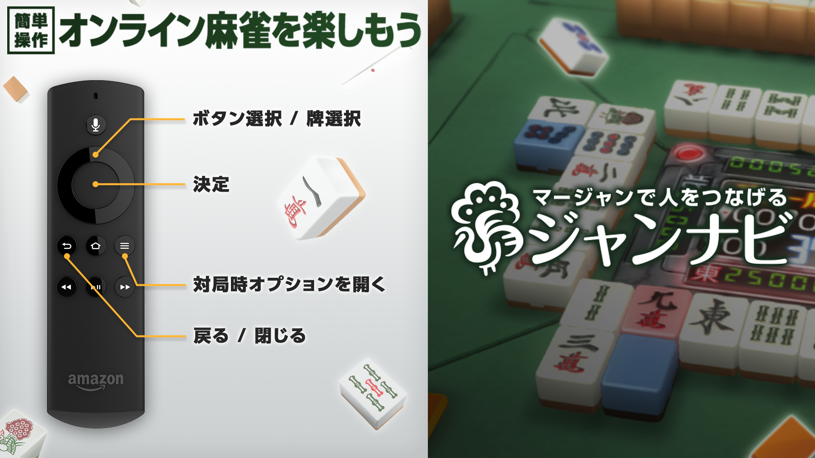
累計会員数500万人突破したあの人気のオンライン麻雀ゲーム「ジャンナビ麻雀オンライン」がご自宅のTVでプレイ！
複雑な操作は必要なくリモコン１つで対局をお楽しみいただけます。
従来の「ジャンナビ麻雀オンライン」同様様々な対戦モードやイベントモードが搭載！
麻雀の全てがこれ１つで楽しめます。

▶ 高段位を目指し全国のプレイヤーと競い合う東風段位戦・三麻段位戦
▶ 友達と好きなルールを設定して対局できる友達対局
▶ ジャンナビに登録している100人以上の麻雀プロと対局できるプロ対局モード
▶ コンピュータを相手に練習できるオフライン対局

もちろんPC、スマートフォン、Nintendo Switch™のプレイヤーとオンライン対局ができます。
この機会にAmazon FireTV版「ジャンナビ麻雀オンライン」をダウンロードし、是非、他では味わえない麻雀ゲームをご体験くださいませ。

■リリース記念！超お得なキャンペーン開催中！

新規入会から３日間オンライン麻雀対局が遊び放題となります！
ぜひこの期間にお試しください！
３日間経過後、無料会員となります。

■月額プレミアムコースについて
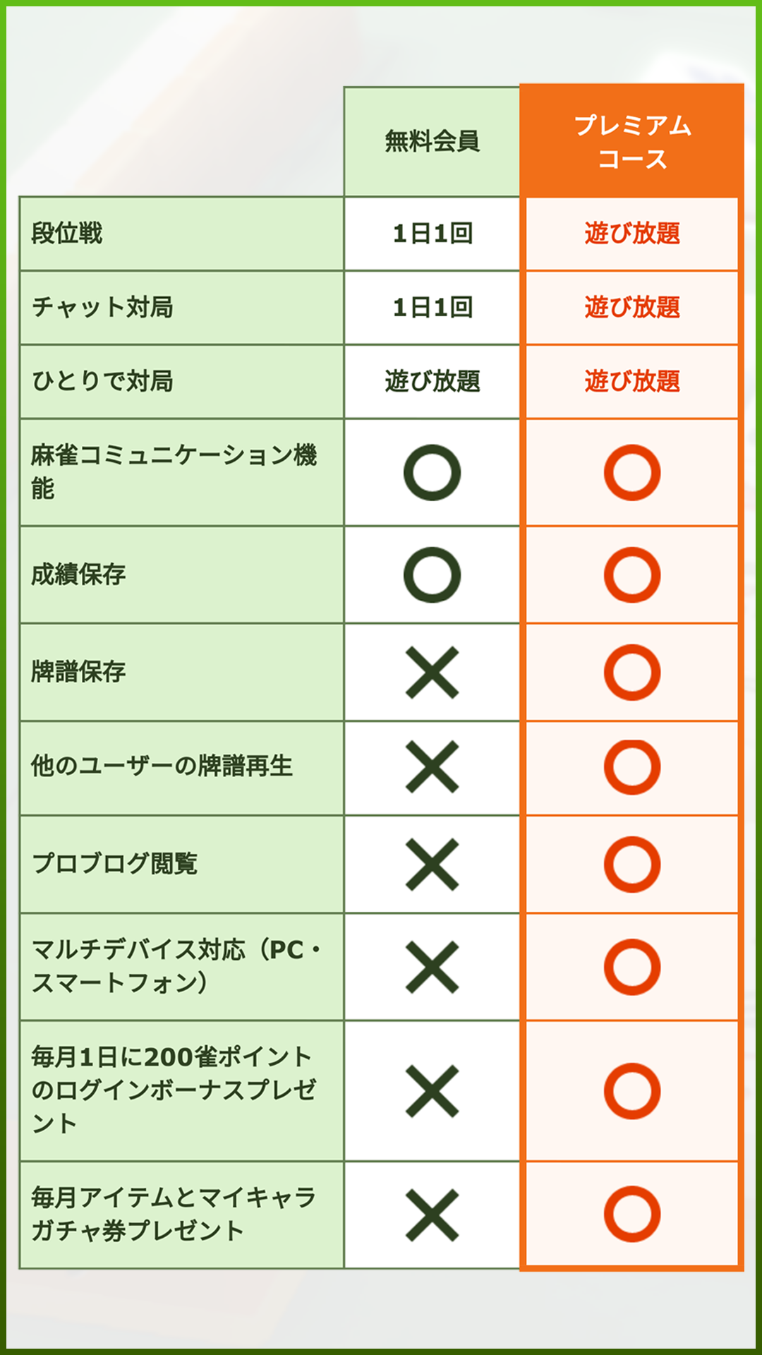
月額プレミアムコースに入会いただくと毎日ログインで1000円相当豪華になります。
毎日遊ぶならプレミアムコースが断然お得となっております。

■サポート対象デバイスについて

以下のデバイスが対象となっております。
・Fire TV 第1世代
・Fire TV 第2世代
・Fire TV 第3世代
・Fire TV Stick 第1世代
・Fire TV Stick 第２世代
・Fire TV Stick 4K
・Fire TV Cube 第１世代
・Fire TV Cube 第2世代

■Amazon Fire TVについて
Fire TVには複雑な設定は不要。HDMI端子対応のテレビに挿し、Wi-Fiにつなぐだけで、簡単に映画やビデオをテレビの大画面で楽しめるデバイスです。
映画、ドラマ、バラエティ、スポーツからゲームまで、幅広いジャンルのコンテンツをお好きな時に楽しむことができます。SilkやFirefoxから、ウェブサイトにも簡単にアクセスできます。また、Amazon MusicやSpotifyを使って、楽曲、プレイリスト、ラジオなどもお楽しみいただけます。(各サービスの利用には別途登録・契約や料金が必要な場合があります。)

■ジャンナビとは

「ジャンナビ麻雀オンライン」は昨年で15周年目を迎え、様々なプラットフォーム、デバイス端末で対戦できるオンライン麻雀ゲームとして、これまでたくさんの方にゲームを楽しんで頂きました。
そして、eスポーツ参加にあたり観戦者が対局者を応援できるライブ応援機能をリリースいたしました。
これからも様々なお客様が対戦・観戦・応援して遊ぶことのできるオンライン麻雀ゲームとして成長して参ります。
※詳細は『ジャンナビ麻雀オンライン』公式サイトをご確認ください。

■関連URL
ジャンナビ公式
https://www.jannavi.net/
全国麻雀段位審査会 公式ページ
https://zendanshin.com/
ジャンナビNintendo Switch™
https://goo.gl/2os3jj
ジャンナビAppStore
https://itunes.apple.com/jp/app/id1316395545
ジャンナビGoogle Play
https://play.google.com/store/apps/details?id=jp.co.winlight.jannavi_dot
ジャンナビ麻雀オンライン for DMM
https://www.jannavi.net/dmm/
ジャンナビ公式Twitterアカウント
https://twitter.com/jannavi_pro/
ジャンナビ公式 FaceBookページ
https://www.facebook.com/JannaviMaster
■提供企業
株式会社ウインライト
https://www.winlight.co.jp/

